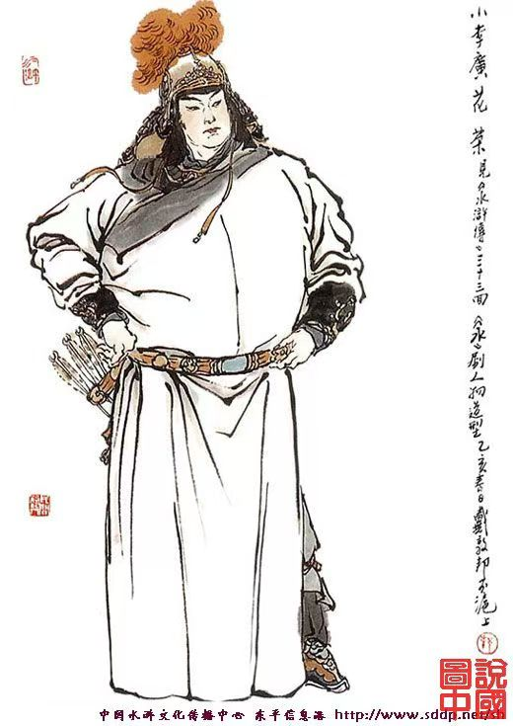一、基本信息

人名：花荣

绰号：小李广、“飞将军”李广

上梁山前的身份：清风寨副知寨

典型语言：

天英星花荣

丹红朱刹顶盔镶，花莽锦袍列银装。

报忠义聚清风寨，不见当年李飞广。

宵魄会挽劲弓长，刹那飞虹贯扶桑。

二、人物经历

大闹清风寨、梁山射雁、白龙庙英雄小聚义、振军威小李广神箭、树上吊死随宋江去

三、人物形象

武艺高强、英俊潇洒、忠心耿耿、嫉恶如仇、儒雅文秀、自信果敢。

四、人物评传

一双俊目，齿白唇红，眉飞入鬓，细腰乍臂，银盔银甲，善骑烈马，英姿飒爽，眉目如画。花荣被赞为梁山第一美将军，是古典小说《水浒传》中的著名人物，拥有卓越的箭术和忠诚勇敢的形象，同时还有一个令人敬佩的结局。

花荣绰号“小李广”，在梁山好汉中排名第九，是马军八虎骑兼先锋使之首。他原是清风寨副知寨，因箭法高超，被比作西汉“飞将军”李广。他的箭法被誉为“百步穿杨”，在多次战役中用神箭救场，在梁山泊的战斗中，身先士卒，屡建奇功，在征方腊时，一箭射死王仁，为宋江脱险争取了时间，为梁山立下了赫赫战功。

在情谊方面，他与宋江情同手足，为了救宋江而反出朝廷，与清风寨的文知寨刘高发生了冲突。在宋江死后，花荣与吴用一同在宋江墓前自缢身亡，展现了他对兄弟的深厚情谊。

后世评价中，花荣与武松并称“双璧”，可以体现出他的英勇无畏，忠心耿耿，有情有义和勇猛善战，书中最常描写花荣的箭术了得，习得一身好武艺，成为了推动故事情节的重要人物，也在后续的梁山种种战役中战功赫赫。

到故事最后，花荣本可以拥有一个良善的结局，但却因宋江之死而难忘情谊，最终选择和吴用一起吊死在宋江的坟前，这个行为不仅体现了他重情义的性格，更体现了他走投无路的情形，身为宋江身边的心腹，对宋江可谓是知无不言言无不行，前后三番五次就宋江于水火之中，宋江身为梁山的主心骨，在他被朝廷赐死之后便相当于梁山彻底没落，此时再看花荣选择和吴用一起吊死在宋江坟前的举动，反倒成了一个最圆满与最体面的的离开方式。

总而言之，花荣是一个心地善良正直坚强的人，从他身上能发掘许多优点，最鲜明的便是他对宋江的忠义，拥有一身了得的武艺和放在梁山视角毫无污点的一生，再加上他俊朗的容貌，从古至今备受人们喜爱，可谓是《水浒传》中一大难忘人物了。

五、

朋友：宋江（在书中唯一一个直接描写是花荣的朋友）

敌人：朝廷、曾头市、高唐周、大名府李成副将、田虎、王庆、方腊、董成、王仁、邓元觉等。